ТТ-3.
Тест по теме « Давление. Атмосферное давление. Плавание тел»
в форме ГИА.

Инструкция по выполнению работы

На выполнение работы по физике отводится 1 урок (45 минут). Работа состоит из
трех частей и включает 8 заданий.
Часть 1 содержит 5 заданий (1 – 5). К каждому заданию приводится 4 варианта ответа, из которых только один верный.
Часть 2 содержит два задания :
Задание 6 на установление соответствия позиций, представленных в двух множествах, и к ним необходимо привести ответ в виде набора цифр, занося их в таблицу, расположенную в самом задании.
Задание 7 на вычисление физической величины из таблицы, полученной в результате выполнения лабораторной работы.
Часть 3 содержит одно задание ( 8), для которого следует записать развернутый ответ.
При вычислениях разрешается использовать непрограммируемый калькулятор.
Рекомендуется выполнять задания в том порядке, в котором они даны. С целью экономии времени пропускайте задание, которое не удается выполнить сразу, и переходите к следующему. Если после выполнения всей работы у вас останется время, то можно вернуться к пропущенным заданиям.
За каждый правильный ответ в части 1 дается 1 балл, в части 2 1 – 2 балла, в части 3 от 1 до 3 баллов.
Баллы, полученные вами за все выполненные задания, суммируются. Максимальное количество баллов – 12.
Отметка 5 ставится за 90% выполненной работы ( 11 – 12 баллов).
Отметка 4 ставится за 80% выполненной работы ( 9 – 10 баллов ).
Отметка 3 ставится 50% выполненной работы ( 6 – 8 баллов ).
Постарайтесь выполнить как можно больше заданий и набрать как можно большее количество баллов.

Вариант 1.

Часть 1.
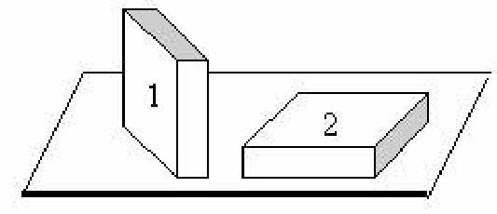
- [3] № 5. Брусок в форме прямоугольного параллелепипеда положили на стол сначала узкой
гранью (1), а затем – широкой (2). Сравните силы давления (F₁ и F₂) и давления (р₁ и р₂), производимые бруском на стол в этих случаях.
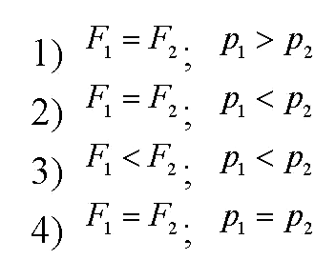
.

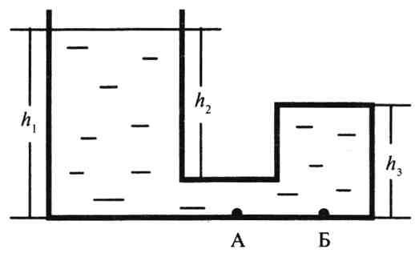
2. [5] 5. Стеклянный сосуд, правое колено которого запаяно, заполнен жидкостью плотностью
(см. рисунок). Давление, оказываемое жидкостью на дно сосуда в точке Б, равно
1) pgh₃
2) pgh₁
3) pg(h_{l}-h₂)
4) pgh₂

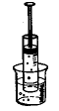
3. [6] А5. Стр.37. Почему вода поднимается вслед за поршнем, если поршень поднимать вврх ?

- Молекулы воды притягиваются молекулами поршня.
- Поршень своим движением увлекает воду.
3) При подъеме поршня между ним и водой образуется безвоздушное пространство. В это пространство под давлением наружного воздуха и устремляется вода.
4) Вода обладает свойством заполнять пустое пространство..

4. [1] №5 стр. 11. На человека, сделавшего выдох перед погружением под воду, под водой действует сила Архимеда 700 Н. Каким примерно станет значение этой силы под водой, если перед погружением человек вдохнет 5 дм³ воздуха?
- 750Н
- 705Н
- 700Н
- 650Н

5. [2] № 5. Ученик опускал кубик льда и яйцо поочередно в сосуды А, Б и жидкостей, льда и яйца. В каком сосуде находится спирт, а в каком — вода/
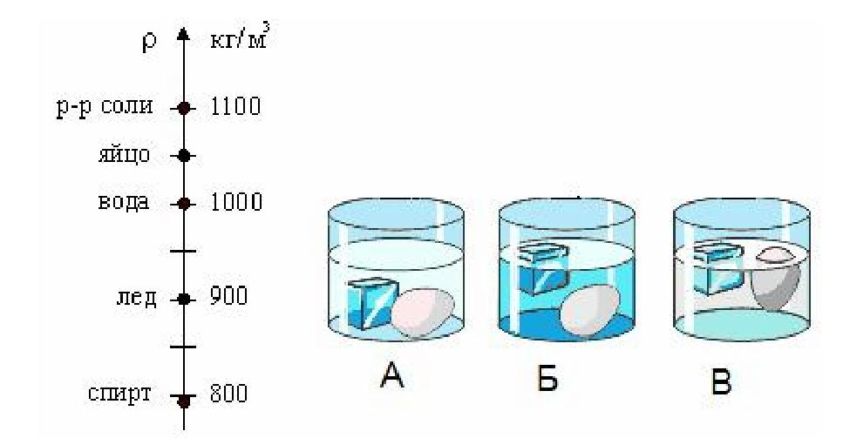
- В сосуде А - спирт, в сосуде Б - вода
- В сосуде А - спирт, в сосуде В - вода
- В сосуде В - спирт, в сосуде А - вода
- В сосуде В - спирт, в сосуде Б - вода

Часть 2.
6. [2] № 20. Установите соответствие между научными открытиями в области механики и именами ученых, которым эти открытия принадлежат.

ФИЗИЧЕСКИЕ ОТКРЫТИЯ ИМЕНА УЧЕНЫХ
A) Закон о передаче давления 1) Б. Паскаль
жидкостями и газами
2) Э Торричелли
Б) Закон всемирного тяготения
B) Закон о выталкивающей силе, 3) Архимед
действующей на тело, 4) Евклид
погруженное в жидкость или газ
5) И. Ньютон
Ответы :
А | Б | В

7. [4] № 19. . В сосуд, частично заполненный водой, опускают на нити свинцовый шарик из
положения 1 в положение 2 (см. рисунок). Как при этом изменяются сила тяжести и выталкивающая
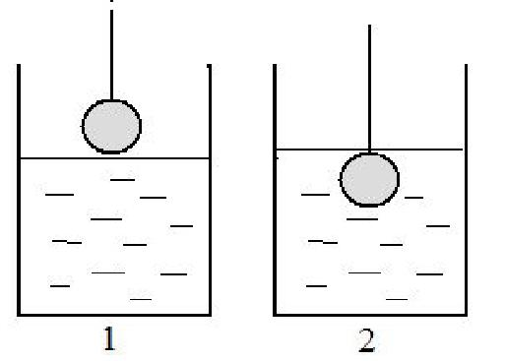
сила, действующие на шарик, а также давление воды на дно сосуда? |
Для каждой величины определите соответствующий характер изменения:
1) увеличилась
2) уменьшилась
3) не изменилась

Запишите в таблицу выбранные цифры для каждой физической величины. Цифры в ответе могут повторяться.
Сила тяжести | Выталкивающая сила | Давление воды на дно сосуда

Ответы :

Вопрос | 1 | 2 | 3 | 4 | 5 | 6 | 7
Ответ

Часть 3.
8. [7] 10.14. Полый шар отлитый из чугуна , плавает в воде погрузившись ровно наполовину. Найти объем V внутренней полости шара , если масса шара 5 кг, а плотность чугуна равна 7,8 г/см³.

Вариант 2.

Часть 1.

1. [1] № 5 стр. 35. Человек массой 60 кг при площади подошв его обуви 300 см² оказывает на пол
давление, равное примерно
1) 0,2 Па 2) 2 Па
3) 2000 Па 4) 20000 Па

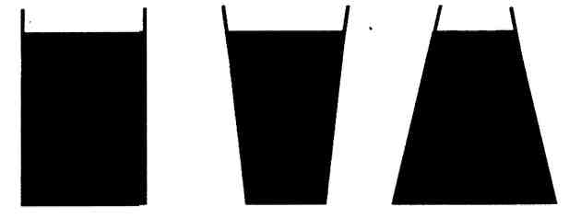
2. [5] 5. В сосуды различной формы налита одна и та же жидкость. Высота уровня жидкости во всех сосудах одинакова. В каком из сосудов давление на дно наименьшее?

- в сосуде А
- в сосуде Б
- в сосуде В
- во всех сосудах одинаковое

А Б В

3. [6] А5. Под колокол воздушного насоса поместили завязанный резиновый шар с большим количеством
воздуха (см. рис. 6). При откачивании воздуха из-под колокола шар раздувается. Изменяется ли при
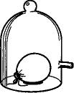
этом давление воздуха внутри шара?

1) уменьшается
2) останется неизменным, меньше атмосферного давления
3) останется неизменным, больше атмосферного
4) останется неизменным, равным атмосферному

4. [1] № 5 стр. 82. В каком случае архимедова сила, действующая на самолет со стороны атмосферного
воздуха больше: у поверхности Земли или на высоте 10 км?
- В обоих случаях одинакова и не равна нулю
- В обоих случаях одинакова и равна нулю
- Больше на высоте 10 км

5. М. А5. стр. 102. Одинаковые по размерам ледяной и деревянный кубики плавают на воде. Сравните глубины их погружения.
- глубина погружения одинакова
- деревянный кубик погружен глубже
- ледяной кубик погружен глубже
- зависит от плотности воды

Часть 2.

6. [4]. № 20. Установите соответствие между физическими величинами и приборами, с помощью
которых эти величины определяются.
К каждой позиции первого столбца подберите нужную позицию второго и запишите в таблицу
выбранные цифры под соответствующими буквами.

ФИЗИЧЕСКИЕ ВЕЛИЧИНЫ ПРИБОРЫ
1) динамометр
A) сила тяжести 2) ареометр
Б) атмосферное давление 3) манометр
B) температура 4) барометр
5) термометр
А | Б | В

7. [6] Стр.67 В2. Установите соответствие между формулой, описывающей физический закон, и
физической величиной, которую с помощью этой формулы можно подсчитать.

Формулы | Физические величины
А) р = ρgh  Б) p = F/S  В) p = р₀(1+ γt) | 1 ) давление воздушного столба  2) давление столба жидкости  3) давление некоторой силы на площадку  4)давление атмосферы  5) давление идеального газа как функция температуры

Ответы :

А | Б | В

Ответы :
Вопрос | 1 | 2 | 3 | 4 | 5 | 6 | 7
Ответ

Часть 3

8. [7]. 10.17. Кусок железа в воде весит 1, 67 Н. Найти его объем. Плотность железа 7,8 г/см³.

Литература :

1. ГИА 2013. Физика. 9 класс. Государственная итоговая аттестация (в новой форме). Типовые тестовые задания / О.Ф. Кабардин, СИ. Кабардина. — М. : Издательство «Экзамен», 2013. — 103, [1] с.
2. Демо 2008.
3. Демо 2009.
4. Демо 2010.
5. Пурышева Н. С. Государственная итоговая аттестация выпускников 9 классов в новой форме. Физика. 2013. Учебное пособие. / Н. С. Пурышева. — Москва: Интеллект-Центр, 2013. — 112 с.
6. Монастырский Л.М., Богатин А.С. «Физика 9. Подготовка к итоговой аттестации. 2009.» Ростов н/Д: Легион 2008.
7. Гольдфарб Н.И. «Сборник вопросов и задач по физике». «Высшая школа» Москва 1969.

